**STEREOMETRIE – ŘEZY KRYCHLE (pracovní list odevzdat do 11.3.)**

1. K danému tělesu, které vyniklo ořezáním krychle, doplňte půdorys, nárys a bokorys.

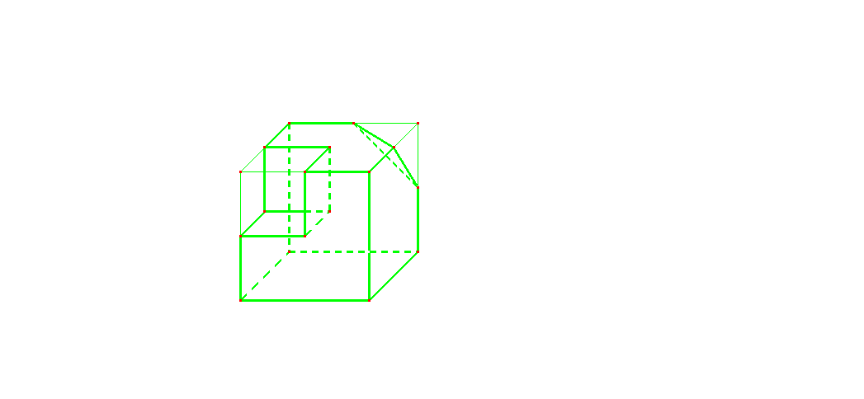 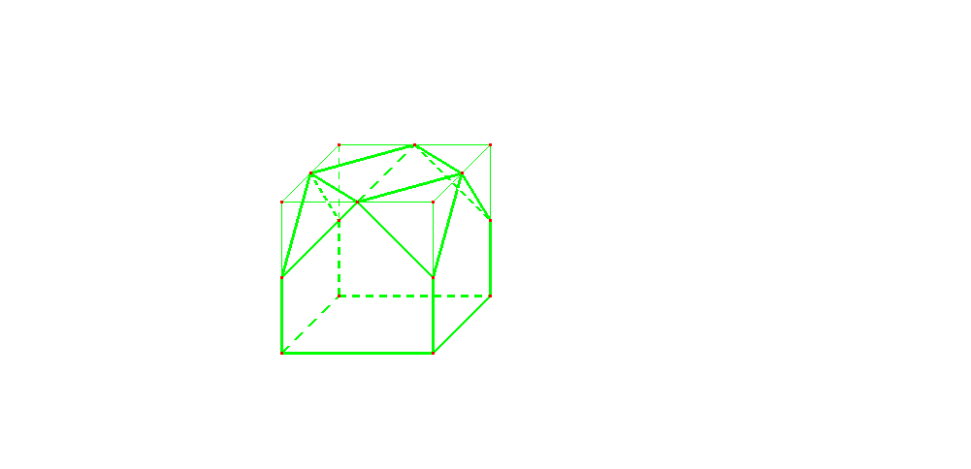

1. Je dána krychle *ABCDEFGH* v nadhledu zprava, bod *K* je střed hrany *BC*, bod *L* je střed hrany *HG* a bod *M* je střed hrany *AB*. Sestrojte:
2. řez krychle rovinou *HMK*, vyznačte viditelnost; průsečík *P* přímky *AL* s rovinou řezu *HMK*.
3. řez krychle rovinou *EKL*, vyznačte viditelnost; průsečík *P* přímky *MG* s rovinou řezu *EKL*.

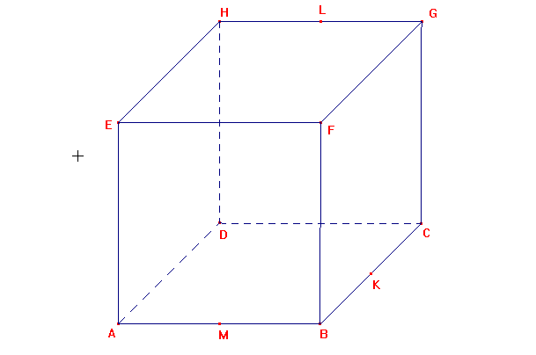

1. Je dána krychle *ABCDEFGH* v podhledu zleva, bod *K* je střed hrany *DC*, bod *L* je střed hrany *BF*. Sestrojte řez krychle rovinou *KLH*, vyznačte viditelnost; průsečík *P* přímky *AG* s rovinou řezu *KLH*.

